Trương Ngọc Đỉnh - DH52200507 - D22_TH15
Lab 6

3. Ví dụ
3.1 Ví dụ lab6_1.php: Kiểm tra dữ liệu nhập vào từ form với các hàm đơn giản xử lý về chuỗi.
- Tên đăng nhập: có độ dài tối thiểu 6 ký tự (không tính ký tự khoảng trắng ở 2 đầu chuỗi).
if (strlen($username)<6 ) // (strlen đếm số ký tự) tên đăng nhập >= 6
$err .=" Username ít nhất phải 6 ký tự!<br>";
- Mật khẩu: độ dài tối thiểu là 8 và 2 trường: mật khẩu và mật khẩu nhập lại phải bằng nhau.
if ($password1 != $password2) // kiểm tra mật khẩu 1 giống mật khẩu 2
$err .= "Mật khẩu và mật khẩu nhập lại không khớp. <br>";
if (strlen($password1) < 8) // độ dài mật khẩu phải >= 8
$err .= "Mật khẩu phải ít nhất 8 ký tự.<br>";
- Họ tên: Phải có ít nhất 2 từ.
if (str_word_count($name) < 2)
// (str_word_count đếm số từ) họ tên phải chứa ít nhất 2 từ
$err .= "Họ tên phải chứa ít nhất 2 từ ";

Nếu kết quả nhập vào hợp lệ, in ra thông tin đã nhập với họ tên có các ký tự đầu tiên là ký tự hoa, ngược lại báo lỗi.
?>
<div class="info">
<?php
if ($err != "") echo $err;
else {
echo "Username: $username <br>";
echo "Mật khẩu đã mã hóa Md5:" . md5($password1)."<br>"; //(md5 mã hóa chuỗi)
echo "Họ tên: " . ucwords($name);
//(ucwords viết hoa chữ cái đầu mỗi từ)
}
?>
</div>
<?php
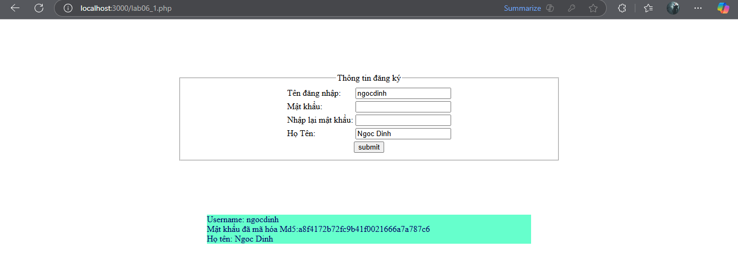

3.2 Ví dụ lab6_2.php: Chứa một form để nhập file và gửi lên server. Server nhận file và in ra phần mở rộng của file và một mật khẩu ngẫu nhiên. Ví dụ này chứa:
- Hàm nhận vào một chuỗi là tên một file. Hàm sẽ trả về phần mở rộng của file này.
function getExt($file)
{
$arr = explode(".", $file);
// (explode tách chuỗi thành mảng) theo dấu "."
if (Count($arr) < 2) return "";
return $arr[Count($arr) - 1];
}
Hàm này sẽ tách phần mở rộng đuôi
VD wp2734666.jpg tách thành 2 phần tử tại “.” thành [“wp2734666”,”jpg”]
Sau đó đếm phần tử trong mảng và trả về phần tử cuối là phần mở rộng

- Hàm phát sinh ra một chuỗi là mật khẩu ngẫu nhiên. Hàm này nhận vào một số nguyên dương n và trả về một chuỗi có giá trị là n ký tự ngẫu nhiên trong chuỗi: $s="abcdefghijkmlnopqrstuvxyz0123456789";
function getPasswordRandom($n = 8) //Độ dài password
{
$s = "abcdefghijkmlnopqrstuvxyz0123456789";
return substr(str_shuffle($s), 0, $n);
//substr cắt chuỗi, str_shuffle trộn chuỗi
}
Hàm str_shffle($s) sẽ đảo vị trí các phần tử trong chuỗi $s 1 cách ngẫu nhiên
và hàm substr sẽ cắt chuỗi đã đó từ vị trí 0 và độ dài chuỗi là 8
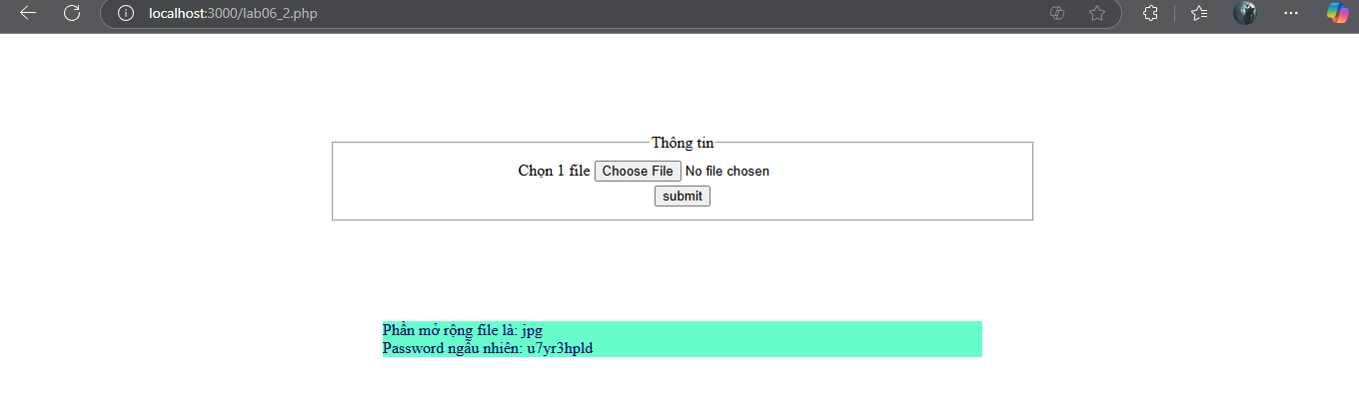

3.3 Ví dụ lab6_3.php: Kiểm tra dữ liệu nhập từ form sử dụng regular expression, với các điều kiện kiểm tra nâng cao.

a. Username: Độ dài tối thiểu là 6 và chỉ chứa các ký tự số, dấu chấm, alphabet
function checkUserName($string)
{
if (preg_match("/^[a-zA-Z0-9._-]*$/", $string))
// preg_match kiểm tra chuỗi có đúng định dạng không
return true;
return false;
}

b. Email: Phải là email có định dạng hợp lệ.
function checkEmail($string)
{
echo $string;
if (preg_match("/^[a-zA-Z0-9._-]+@[a-zA-Z0-9-]+\.[a-zA-Z.]{2,5}$/", $string))
return true;
return false;
}
4. Vận dụng
4.1 Sửa lại ví dụ lab6_1.php để:
- In ra mật khẩu đã được mã hóa bằng MHA1 hoặc kết hợp cả 2 giải thuật:
SHA1 và MD5.
<?php
if ($err != "") echo $err;
else {
echo "Username: $username <br>";
echo "Mật khẩu đã mã hóa kết hợp sha1 với Md5:".sha1(md5($password1)). "<br>";
echo "Họ tên: " . ucwords($name);
//(ucwords viết hoa chữ cái đầu mỗi từ)
}
?>

- Thêm textArea name=thong_tin và:
<tr>
<td>Thông tin thêm:</td>
<td>
<textarea name="thongtin" rows="4" cols="30">
<?php echo htmlspecialchars($thong_tin); ?>
</textarea>
</td>
<tr>

htmlspecialchars chuyển các ký tự đặc biệt trong chuỗi thông tin thành HTML entities

- Loại bỏ các thẻ HTML trong field thong_tin
- Thay thế các ký hiệu xuống hàng (\n) bằng các thẻ <br> trong chuỗi nhận từ field thongtin và xuất kết quả đã xử lý ra màn hình.
- Thêm ký tự \ trước các ký tự nháy đơn (‘) trong nội dung thong_tin khi gửi lên server.
- Loại bỏ các ký tự (\) trước các ký tự đặc biệt của chuỗi. (‘ ).
$thong_tin_raw = $thong_tin;
$thong_tin_escaped = addslashes($thong_tin_raw);
// addslashes sẽ thêm \ trước ' " \ và NULL
$thong_tin_nohtml = strip_tags($thong_tin_escaped);
// strip_tags sẽ loại bỏ tất cả thẻ HTML trong chuỗi
$thong_tin_with_br = nl2br($thong_tin_nohtml);
// nl2br sẽ thay tất cả \n thành thẻ <br>
$thong_tin_display = preg_replace('/\\\\([\'"()])/', '$1', $thong_tin_with_br);
// preg_replace sử dụng biểu thức chính quy để tìm và thay thế

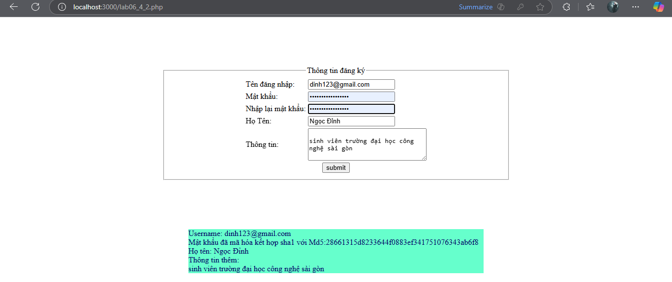
4.2 Sửa lại lab6_3.php. Thêm các thông tin nhập vào trong form và viết các hàm sử dụng Regular expression kiểm tra dữ liệu nhập của các thông tin sau.

- Mật khẩu phải có tối thiểu 8 ký tự và phải có ít nhất một ký tự số, một ký tự hoa, một ký tự thường.
function checkpassword($string)
{
if (preg_match('/^(?=.*[0-9])(?=.*[a-z])(?=.*[A-Z]).{8,}$/', $string))
return true;
return false;
}
$password = postIndex("password");
if (checkpassword($password) == false) {
echo "Lỗi<br />";
echo "Mật khẩu phải có ít nhất 8 ký tự, bao gồm ít nhất một chữ hoa, một chữ thường và một chữ số!<br>";
}

- Số điện thoại: phải nhập số.
function checkSDT($string)
{
if (preg_match("/^(0)[0-9]{9}$/", $string))
return true;
return false;
}
$SDT = postIndex("phone");
if (checkSDT($SDT) == false) {
echo "Lỗi<br />";
echo "Số điện thoại không đúng định dạng!<br>";
}
- Ngày sinh: Phải là có định dạng ngày (dd/mm/yyyy hoặc dd-mm-yyyy).
function checkDateFormat($string)
{
if (preg_match('/^(0[1-9]|[12][0-9]|3[01])[\/\-](0[1-9]|1[0-2])[\/\-]([0-9]{4})$/', $string, $m)) {
$day = intval($m[1]);
$month = intval($m[2]);
$year = intval($m[3]);
return checkdate($month, $day, $year);
}
return false;
}
$date = postIndex("date");
if (checkDateFormat($date) == false) {
echo "Lỗi<br />";
echo "Ngày sinh không đúng định dạng (dd/mm/yyyy hoặc dd-mm-yyyy)!<br>";
}

4.3 Lấy và phân tích dữ liệu từ các website khác.
a. Bật chức năng allow_url_fopen trong file php.ini: allow_url_fopen = On
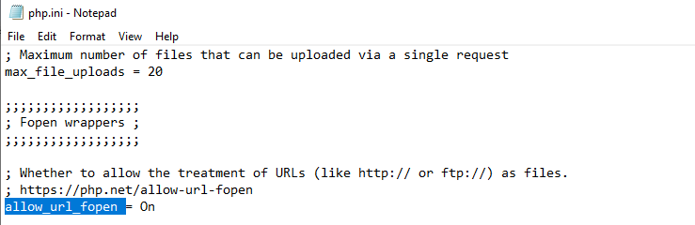
b. Sử dụng hàm : file_get_contents(url) để đọc dữ liệu html từ website khác. (ví dụ url là: http://thethao.vnexpress.net/ )
c. In kết quả ra màn hình và phân tích cấu trúc của nội dung này.

<?php
$content = file_get_contents("http://thethao.vnexpress.net/");
echo $content;
?>
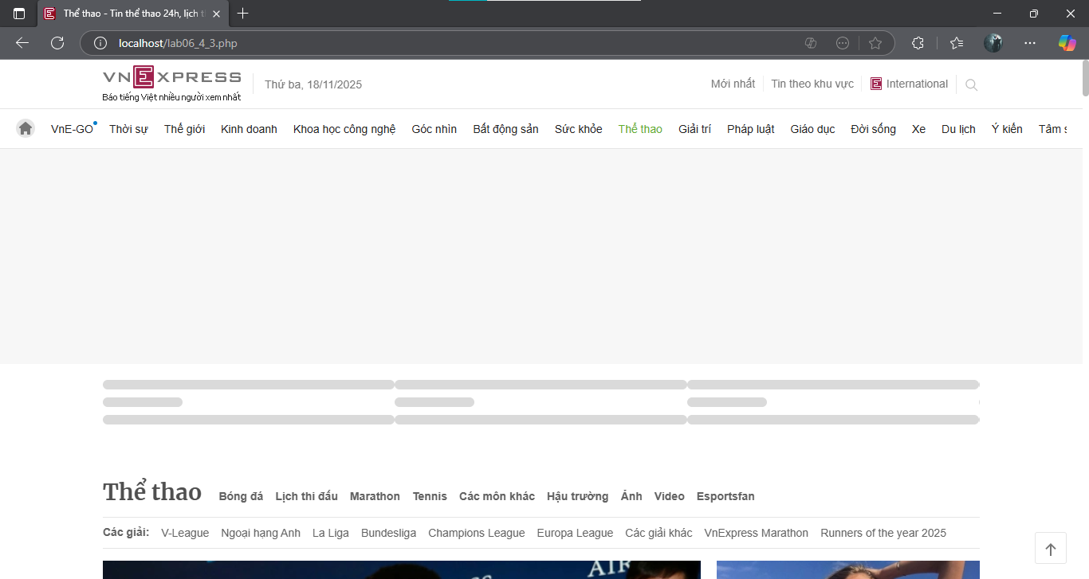

d. Phân tích cấu trúc để lọc và in ra các thông tin chọn lọc (các thông tin
nằm trong các thẻ <div class="title_news">…</div>
- Xây dựng pattern và sử dụng hàm preg_match_all để lấy dữ liệu.
- In dữ liệu ra màn hình bằng hàm print_r.

<?php
$content = file_get_contents("http://thethao.vnexpress.net/");
//echo $content;
$pattern='/<div class="title_news">.*<\/div>/imsU';
preg_match_all($pattern, $content, $arr);
print_r($arr);
?>

$pattern = '/<div class="title_news">\s*<a[^>]*href="([^"]*)"[^>]*>\s*([^<]+)\s*<\/a>\s*<\/div>/imsU';
preg_match_all($pattern, $content, $matches);
echo "<h2>Kết quả tìm kiếm:</h2>";
print_r($matches);
echo "<h3>Danh sách tin tức:</h3>";
if (!empty($matches[1])) {
echo "<ul>";
foreach ($matches[2] as $index => $title) {
echo "<li><a href='{$matches[1][$index]}'>{$title}</a></li>";
}
echo "</ul>";
}

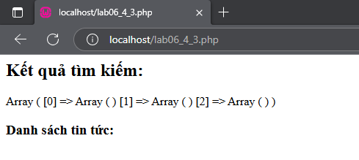

e. Duyệt qua mảng trên, để trích lấy dữ liệu cần thiết và đưa vào hiển thị trong table.

5. Nâng cao
5.1 Tìm kiếm và thay thế dữ liệu:
a. Lọc tất cả các link trong trang web.
b. Lọc tất cả các địa chỉ email, điện thoại trong các trang web.
c. Kiểm tra tên hình ảnh được đưa vào có đúng qui định hay không.

5.2 Hãy phân tích một số trang báo điện tử, sử dụng kỹ thuật quét tin ở phần
trên và hãy quét, in tiêu đề các tin mục xã hội lên trình duyệt web.
- http://news.zing.vn/
- http://dantri.com.vn/
c. http://vietnamnet.vn/

